

ZÁKLADNÍ ŠKOLA SLOVAN, KROMĚŘÍŽ, PŘÍSPĚVKOVÁ ORGANIZACE
ZEYEROVA 3354, 767 01 KROMĚŘÍŽ

projekt v rámci vzdělávacího programu
VZDĚLÁNÍ PRO KONKURENCESCHOPNOST

ŠABLONA ČÍSLO: III/2
NÁZEV: INOVACE A ZKVALITNĚNÍ VÝUKY PROSTŘEDNICTVÍM ICT

PŘEDMĚT: ČESKÝ JAZYK A LITERATURA
ROČNÍK: VI. – IX.
TÉMA: POPIS A CHARAKTERISTIKA
AUTOR: MGR. MARTINA ZAVADILOVÁ
DATUM VYTVOŘENÍ: 8. 12. 2012

VY_32_INOVACE_47_MZ

ANOTACE:
Pracovní list vede k napsání vlastního literárního textu (popis a charakteristika). Lze využít od 6. do 9. ročníku.

ZKUŠENOSTI Z PILOTÁŽE:
Připomenout rozdíl mezi popisem a charakteristikou

KLÍČOVÁ SLOVA:
Popis, charakteristika

ZDROJE:
Fotografie – vlastní tvorba

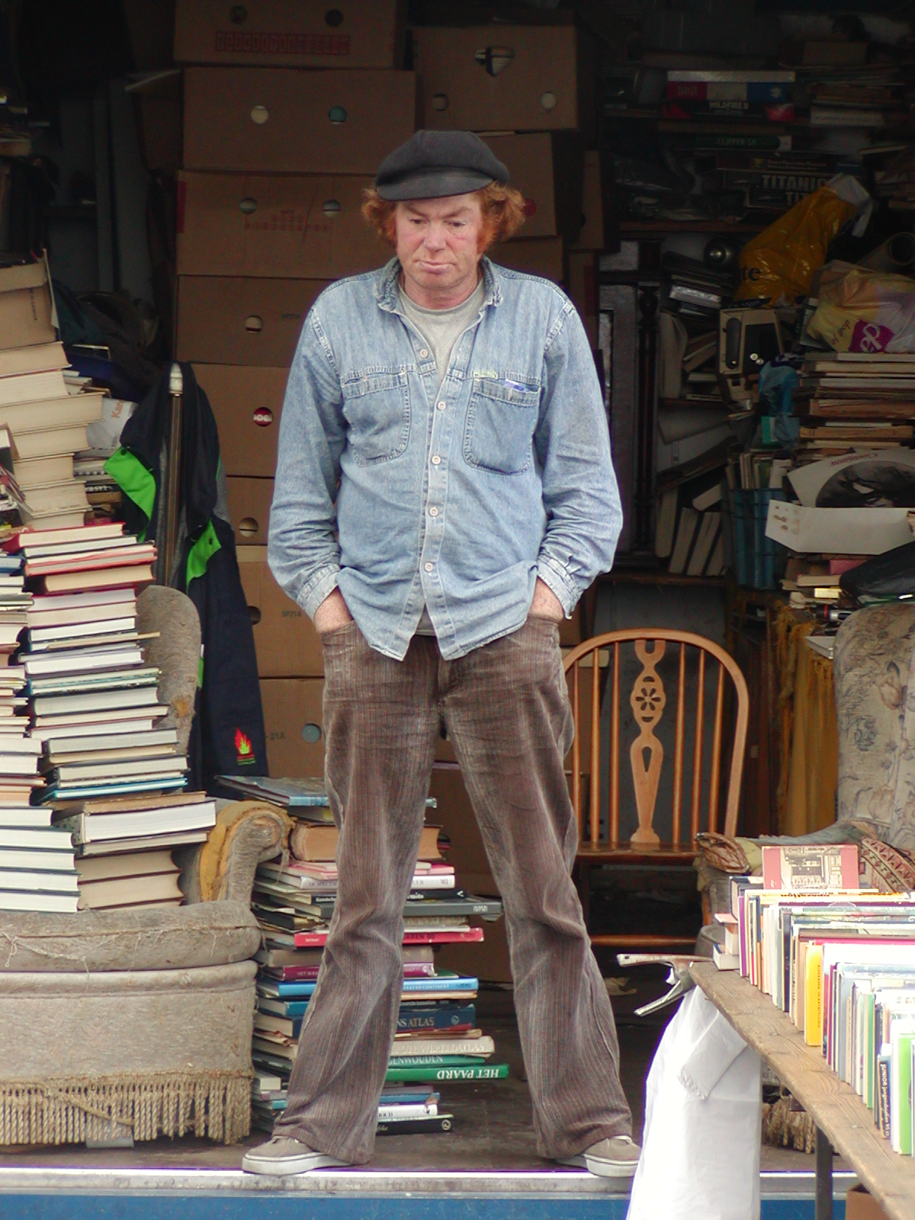

- Kde mohla být pořízena tato fotografie?
__________________________________________________________________________________________________________________________________________

- Stručně vysvětli rozdíl mezi popisem a charakteristikou.

- Jakými třemi větami by ses popsal?
_______________________________________________________________________________________________________________________________________________________________________________________________________________

Jakými třemi větami by ses charakterizoval?
_______________________________________________________________________________________________________________________________________________________________________________________________________________

- Přečtěte si navzájem své popisy a charakteristiky. Poznali by tě podle nich ostatní spolužáci?

- Popiš muže z fotografie a pokus se ho i charakterizovat. Napsal někdo podobnou charakteristiku jako ty?
_____________________________________________________________________________________________________________________________________________________________________________________________________________________________________________________________________________________________________________________________________________________________________________________________________________________________________________________________________________________________________________________________________________________________________________________________________________________________________________________________________________________________________________________________________________________________________________________________________________________________________________________________________________________________________________________________________________________________________________________________________________________________________________________________________________________________________________________________________________________________________________________________________________________
ŘEŠENÍ:
2. Popis = slohový útvar, který zachycuje vnější vzhled člověka, zvířete, věci,…

Charakteristika = slohový útvar, který zachycuje povahu, vlastnosti, schopnosti, zájmy,… člověka (případně zvířete)

